Α. (Και) η (αρχιτεκτονική) ακτινοβολία της Αγίας Σοφίας

Η Μεγάλη Εκκλησία της Κωνσταντινούπολης αποτέλεσε αντικείμενο θαυμασμού όχι μόνο μέσα στην αυτοκρατορία, αλλά και πέρα από τα σύνορά της (Δυτική Ευρώπη, Ρωσία), όπου διαδόθηκε η φήμη της και αποτέλεσε πηγή έμπνευσης και για τους Οθωμανούς αρχιτέκτονες. Οι αρχιτεκτονικές και οι συμβολικές επιρροές της Αγίας Σοφίας μπορούν να ανιχνευθούν παραδείγματος χάρη στην Αγία Σοφία στο Κίεβο (11ος αιώνας), στη λογγοβαρδική Αγία Σοφία στο Μπενεβέντο (8ος αιώνας), στο ναό του Καρλομάγνου στο Άαχεν (8ος/9ος αιώνας) ή στην Παναγία του Πράτο του Τζουλιάνο ντε Σανγκάλο. Εντούτοις η επιρροή του καθεδρικού ναού του Ιουστινιανού σε μεγαλύτερη κλίμακα είναι προφανέστερη στα μεγάλα οθωμανικά τζαμιά, όπως στο Σουλεϊμάνιγε τζαμί και στο Σουλταναχμέτ τζαμί στην Κωνσταντινούπολη.

«Και όλα τα τζαμιά προσπαθώντας είτε να την ξεπεράσουν σε μέγεθος είτε να την μιμηθούν σε χάρη, δείχνουν ότι σε καμιά περίπτωση δε μένουν αδιάφορα μπροστά σ’ αυτήν την ανερμήνευτη μεγαλοπρέπεια του θεϊκού Κάλλους της ταπεινώσεως. Και η Αγία- Σοφία μένει σιωπηλή. Δεν ενοχλείται. Δεν ενοχλεί. Μόνο φωτίζει, παρηγορεί, ανέχεται και περιμένει.» Αρχιμ. Βασίλειος (Γοντικάκης), Το κάλλος θα σώσει τον κόσμο.

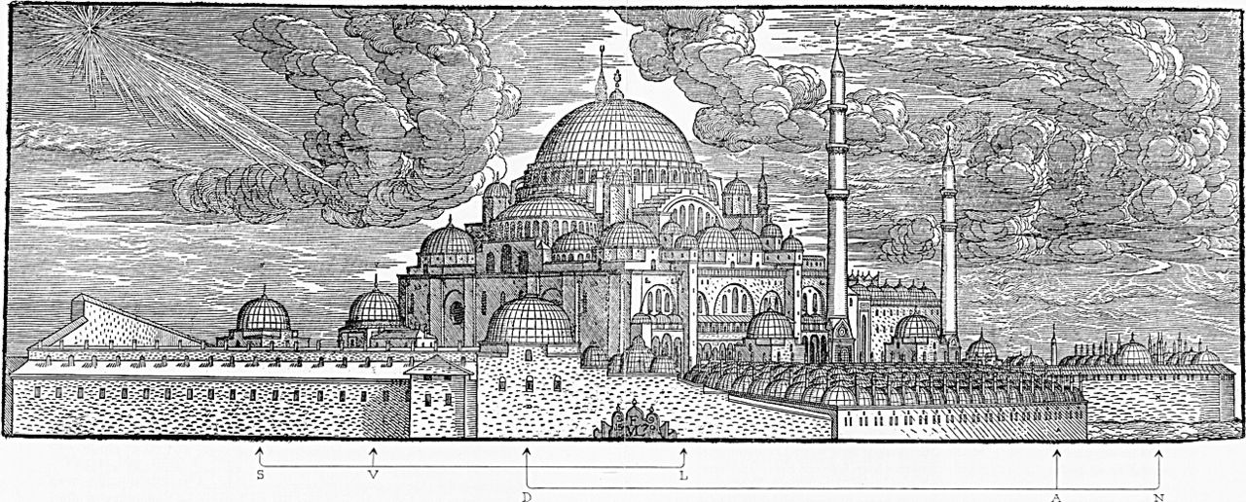

Melchior Lorck, The Süleymaniye mosque in Constantinople

* Τι σκέφτεστε για αυτά που βλέπετε στις εικόνες;
* Έχουν αυτά που σκέφτεστε σχέση με τα γραφόμενα στο κείμενο 3 που υπογραμμίζονται; Εξηγήστε.

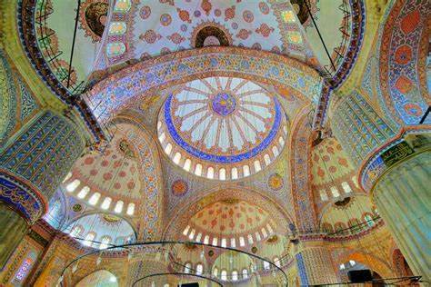

Μπλε τζαμί

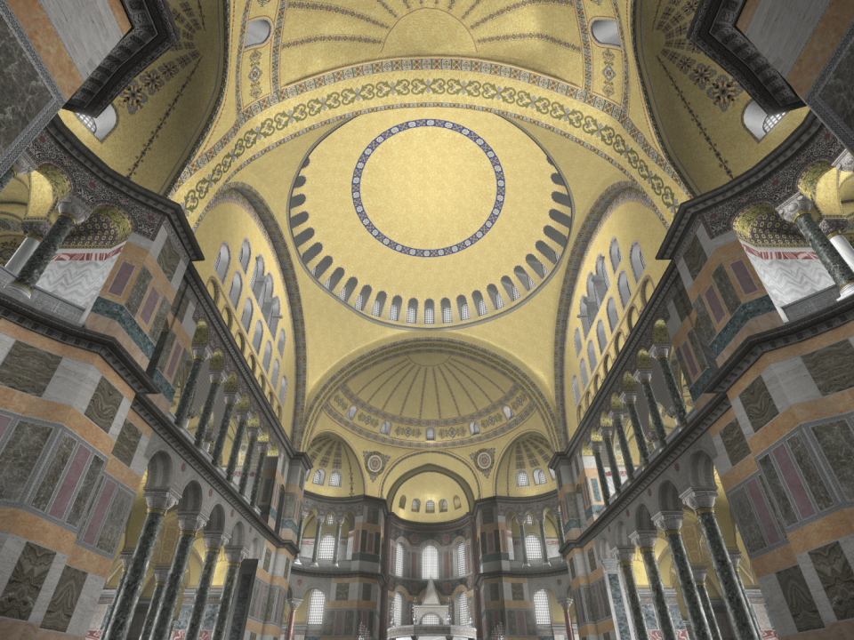Αγία Σοφία



Β. Η λαϊκή μούσα για την Αγία Σοφία

ΠΑΡΟΜΟΙΩΣΗ

Αναφορικό μέρος: σαν ...

Δεικτικό μέρος: έτσι …

Με τι μοιάζουν τα χαρακτηριστικά της όμορφης;

Σαν τα μάρμαρα της Πόλης, που’ ναι στην Αγιά Σοφιά  
έτσι τα ‘χεις ταιριασμένα, μάτια, φρύδια και μαλλιά…

Όταν ο βασιλεύς στην Πόλη αποφάσισε να χτίση την Αγιά Σοφιά, κανείς τεχνίτης δεν μπόρεσε να του παρουσιάσει σχέδιο, που να του αρέση. Και όταν μια φορά πήγε να λειτουργηθή ο βασιλές και απόλυκε η εκκλησία, κει που έπαιρνε τ’ αντίδερο από του Πατριάρχη το χέρι, έπεσε κάτω το αντίδερο. Σκύβει να το πάρη, δεν το βρίσκει. Όταν έξαφνα βλέπει μια μέλισσα με τ’ αντίδερο στο στόμα να πετά απ’ το παράθυρο. Βγαίνει διαταγή όποιος έχει μελίσσια να τα τρυγήση για να βρεθή τ’ αντίδερο. Και άλλος κανείς δεν το ’βρε παρ’ ο Πρωτομάστορας, που σ’ ένα δυψέλι είδε αντί για κερήθρα μια πανώρια εκκλησία πελεκητή και στην άγια τράπεζά της το αντίδωρο. Την είχε φτιασμένη η μέλισσα με τη χάρη του αντίδερου της προσφοράς. Αυτή την εκκλησία επαρουσίασε ο πρωτομάστορας στο βασιλέ, και ίδιο μ’ αυτή έκαναν την Αγια-Σοφιά».

Εντοπίζουμε, όπου υπάρχει στα κείμενα, υπερφυσικό στοιχείο.

Τι τονίζεται με αυτό;

Ανάμεσα τρεις θάλασσες, καράβι κινδυνεύει  
με τ’ άργανα αρμένιζε, με τον αέρα σειόνταν

και με τα χαλκοτύμπανα μαζεύοντ’ αντρειωμένες (νεράιδες)

Μαζώνονταν, συνάζονταν πύργον θέλουν να κτίσουν,  
να στήσουν την Αγιά Σοφιά, το μέγα μοναστήρι.

Τα περιστέρια κουβαλούν, τα χελιδόνια κτίζουν  
κι’ οι άγγελοι απ’ τους ουρανούς βάζουν τα κεραμίδια.

Την ώρα που μπήκαν οι Τούρκοι στην Αγιά Σοφιά δεν είχε τελειώσει ακόμη η λειτουργία. Ο παπάς που έκανε  τη λειτουργία πήρε αμέσως το άγιο δισκοπότηρο, ανέβη στα κατηχούμενα, εμπήκε σε μία θύρα και η θύρα έκλεισε αμέσως. Οι Τούρκοι τον εκυνήγησαν, είδαν να γίνη άφαντος και ηύραν εμπρός των τοίχο. Πολέμησαν να τον χαλάσουν με τα όπλα τους και δεν μπόρεσαν. Έφεραν ύστερα χτίστες της Πόλης, έβαλαν τα πάντα εις ενέργεια να γκρεμίσουν εκείνον τον τοίχο, αλλά και αυτών οι κόποι πήγαν χαμένοι. Ούτε με λοστούς ούτε με όλα τα σύνεργα δεν μπόρεσαν να χαλάσουν τον τοίχο. Γιατί είναι θέλημα θεού ν’ ανοίξη η θύρα μόνη της, όταν έλθη η ώρα, και να βγη από εκεί ο παπάς να τελειώση την λειτουργία στην Αγιά Σοφιά, όταν θα πάρωμε πίσω την Πόλη.

Ποιος λαϊκός πόθος δηλώνεται στα υπογραμμισμένα;

Γ. Αγία Σοφία: Ιστορία – Κατασκευή ιστοριογραμμής

Το όνομα του Μεγάλου Κωνσταντίνου συνδέθηκε με την ανέγερση πολλών εκκλησιών σε όλα τα μέρη της αυτοκρατορίας. Είναι, λοιπόν, αρκετά πιθανό να θεμελίωσε ανάμεσα στις άλλες εκκλησίες την Α΄ Αγία Σοφία σύμφωνα με τον ιστορικό Γ. Κωδινό. Έτσι, λοιπόν, τo 324  πήρε την απόφαση να κατασκευάσει μια εκκλησία κοντά στο Μεγάλο Παλάτι και τον Ιππόδρομο και να την αφιερώσει στην Αγία Σοφία, στη Σοφία του Θεού.

Η Β’ Αγία Σοφία χτίστηκε από τον Κωνστάντιο νότια της πρώτης, στη σημερινή θέση της Αγίας Σοφίας του Ιουστινιανού. Ήταν μια μεγαλόπρεπη βασιλική με τρεις αψίδες και πέντε κλίτη. Στην δυτική είσοδό της είχε ωραίο πρόπυλο με αέτωμα και κιονοστοιχία. Τα εγκαίνια της Β’ Μεγάλης Εκκλησίας έγιναν από τον Πατριάρχη Ευδόξιο το 360. Το όνομα της Αγίας Σοφίας πήρε ο ναός αυτός στα μεταγενέστερα χρόνια,  προκειμένου να δηλώσει το δεύτερο πρόσωπο της Αγίας Τριάδας,  τον Λόγο του Θεού.

Ο ναός αυτός υπέστη ζημιές κατά καιρούς και καταστράφηκε από πυρκαγιές. Η ανοικοδόμησή του διήρκεσε έντεκα έτη,  ώστε τα νέα εγκαίνια έλαβαν χώρα τον Οκτώβριο του 415 επί Θεοδοσίου Β΄... Στην πραγματικότητα δεν ήταν ανοικοδόμηση, αλλά επιδιόρθωση και συνένωση διαφόρων τμημάτων της Α’ και Β’ Αγίας Σοφίας με ορισμένες προσθέσεις και παραλλαγές.

Ωστόσο, η ζωή του νέου αυτού ναού δεν υπήρξε μακρά, διότι μετά από εκατόν δέκα επτά χρόνια, καταστράφηκε κατά την στάση του Νίκα. Αμέσως μετά την καταστολή της ανταρσίας, τον Φεβρουάριο του 532, η αυτοκράτειρα Θεοδώρα επέβαλε στον Ιουστινιανό την ανέγερση υπέρλαμπρου ναού πρωτοφανούς κάλλους στην θέση του πυρποληθέντος. Ο Γ. Κεδρηνός γράφει πως «εν τω έτει 6040 από κτίσεως κόσμου, ινδικτιώνος 15, της 23ης Φεβρουαρίου μηνός, ώρα πρώτη της ημέρας, την της μεγάλης εκκλησίας ανοικοδόμησην ήρξατο ποιείν ο Ιουστινιανός».

Ως προς τον χρόνο αποπεράτωσης της Δ΄ Αγίας Σοφίας υπάρχουν και άλλες απόψεις.  Ο Ιουστινιανός, πριν αρχίσει η ανέγερση του ναού, απαλλοτρίωσε τα οικόπεδα και κατεδάφισε όλα τα κτίσματα από τα πέριξ της οικοδομής χώρο. Σε λιγότερο από πέντε χρόνια, επί Πατριάρχου Κωνσταντινουπόλεως Μηνά, η Αγία Σοφία ολοκληρώθηκε. Τα εγκαίνια τελέστηκαν επίσημα με την ιουστινιάνεια τελετουργική μεγαλοπρέπεια στις 22 ή 27 Δεκεμβρίου του 537. Ωστόσο, ο ιστορικός Θεοφάνης και ο χρονογράφος Ι. Μαλάλας υποστηρίζουν πως πραγματοποιήθηκαν το 538.

ΙΣΤΟΡΙΟΓΡΑΜΜΗ

Δ. Αγία Σοφία: Αρχιτεκτονική

Όταν ο Ιουστινιανός αποφάσισε να κατασκευάσει την Αγία Σοφία το 552, στη θέση του δυο φορές καμμένου ναού, η κυρίαρχη μορφή ενός ναού ήταν η βασιλική, δηλαδή ένα επίμηκες ξυλόστεγο κτήριο με τρία ή πέντε κλίτη. Κεντρικά σχεδιασμένα κτήρια υπήρχαν ήδη σε διάφορες πόλεις της αυτοκρατορίας, αλλά δεν αποτελούσαν το κυρίαρχο ρεύμα ναών και οπωσδήποτε καλύπτονταν από ξύλινες στέγες. Κάλυψη με τρούλο κτιστό είχαμε σε ορισμένες περιπτώσεις την ρωμαϊκή εποχή (το καλλίτερο παράδειγμα το Ρωμαϊκό Πάνθεον), αλλά μόνο σε περίκεντρα κτήρια. Ο Ιουστινιανός … ζήτησε από τους αρχιτέκτονες ένα κτίριο χωρίς ξύλινα μέρη, ούτε ελκυστήρες, που να μην μπορεί να καεί. Επίσης ζήτησε ένα κτήριο κεντρικά σχεδιασμένο που όμως να διαθέτει επίμηκες σχήμα για να μπορεί να στεγάσει την Θεία Λειτουργία. <http://www.fhw.gr/projects/agiasofia/arxitektonikos-sxediasmos.php>

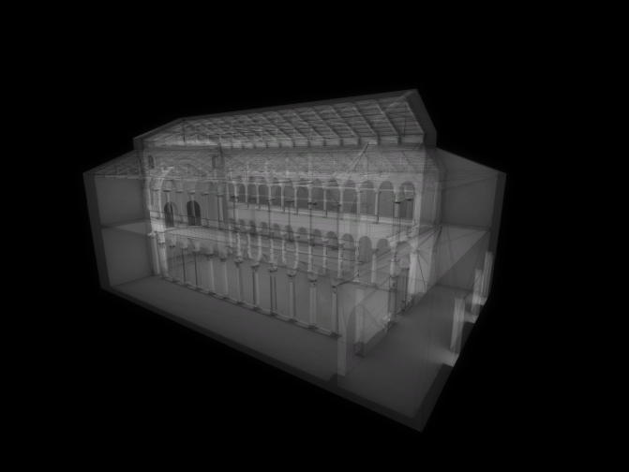

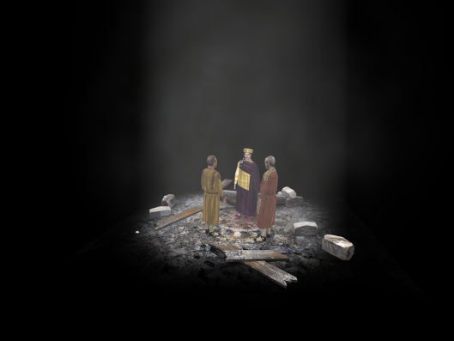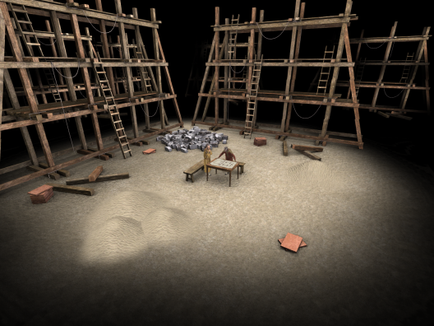

Ο Ιουστινιανός ανέθεσε τη μελέτη για την ανέγερση του ναού καθώς και την παρακολούθηση των εργασιών,  σε δύο δοκιμωτάτους και μεγαλοφυείς αρχιτέκτονες,  τον Ανθέμιο από τις Τράλλεις και τον Ισίδωρο από την Μίλητο, οι οποίοι και οι δύο κατάγονταν από τη Μικρά Ασία και ήταν μυημένοι στην ανατολική τεχνοτροπία. Ως κύριος αρχιτέκτονας για την κατα­σκευή της Αγίας Σοφίας επιλέχθηκε ο Ανθέμιος. Πρώτος απ’ όλους τους Έλληνες χρησιμοποίησε τη δύναμη του ατμού – «ένας άνδρας» λέει ο Αγαθίας «ικανός να μιμηθεί σεισμούς και κεραυνούς». Ο Αγαθίας επιβεβαιώνει πως ο Ανθέμιος υπήρξε άριστος και διέθετε ρηξικέλευθες γνώσεις στην αντοχή και ασφάλεια, δηλαδή στην στατική μελέτη των κατασκευών του, εφαρμόζοντας την τεχνική της διαδοχικής μετατόπισης των φερόντων φορτίων από στοιχείο σε στοιχείο της οικοδομής μέχρις ότου φθάσει στο έδαφος. <https://www.fractalart.gr/agia-sofia/>

* Ποιες ήταν οι (2) αρχιτεκτονικές πρωτοτυπίες της Αγίας Σοφίας;